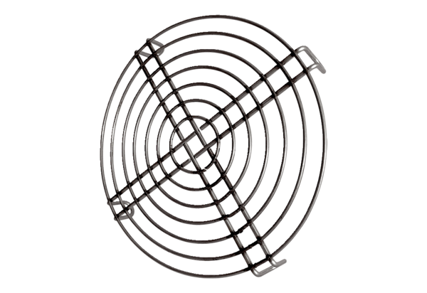Grille de protection d'aspiration SGEI K 20Unité de conditionnement : 1 pièceGamme: C
Numéro de référence : 0073.0462Fabricant : MAICO

